Vamos descobrir o que há na água

Na nossa sala de aula estivemos a trabalhar com a Vida Aquática. A Vida Aquática é uma experiência para estudar os animais e as plantas que vivem na água ou junto dela.
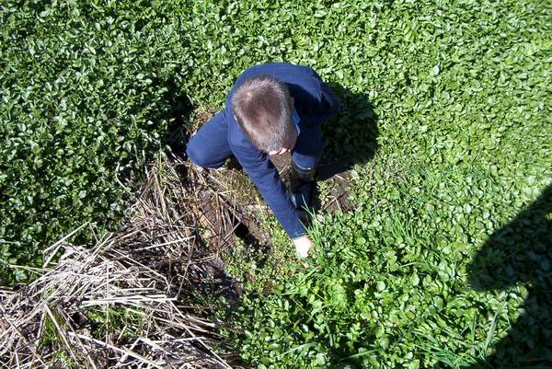
O professor escolheu quatro meninos para organizarem quatro grupos de trabalho. Escolheu a Ana Luísa, o Hugo, o Ricardo e o Bruno Miguel. Estes meninos escolheram os colegas do seu grupo. Os quatro grupos escolheram os chefes e os porta-vozes.
Um dia, todos os grupos foram com o professor e a D. Armandina ao rio, observar todos os animais e as plantas que lá havia. Desenharam algumas plantas e trouxeram-nas para a escola.
O Amadeu trouxe girinos para a escola dentro de um frasco. O professor comprou 2 peixes e 2 meninos trouxeram um aquário. Metemos os girinos e os peixes nos aquários. Dois meninos ficaram responsáveis por tratarem dos animais. Em grupo, observamos os animais e as plantas e preenchemos as fichas de trabalho.
Gostamos de trabalhar a experiência da Vida Aquática. Aprendemos que os animais e as plantas são muito importantes. Temos de cuidar bem deles.

Texto colectivo – 2.º ano – 26 de Junho de 2002

